|  |  |
| --- | --- |
| **SỞ GIÁO DỤC VÀ ĐÀO TẠO**  **HÀ TĨNH**  **ĐỀ THI CHÍNH THỨC**  (Đề thi có 04 trang, gồm 12 câu) | **KỲ THI CHỌN ĐỘI TUYỂN DỰ THI HỌC SINH GIỎI**  **QUỐC GIA THPT NĂM HỌC 2021 - 2022**  Môn: **SINH HỌC**  Thời gian làm bài: **180** phút  Ngày thi thứ nhất: **22/09/2021** |

**Câu 1.** (1,5 điểm)

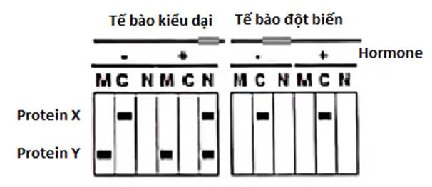Một protein X có chức năng điều hòa biểu hiện gen với vai trò điều khiển sự sinh sôi của tế bào. Protein X được tìm thấy trong bào tương và không có đoạn tín hiệu điển hình định vị trong nhân. Khi các tế bào được xử lý với một hoocmôn sinh trưởng đặc hiệu, protein X chuyển dịch từ bào tương vào trong nhân và ở đó nó hoạt hóa các yếu tố phiên mã dẫn đến thúc đẩy tế bào phân chia. Gần đây, từ các tế bào mất khả năng hoạt hóa phân bào, người ta xác định được một loại protein Y tương tác với X. Nhằm tìm hiểu chức năng của protein Y, người ta tạo ra một thể đột biến thiếu gen mã hóa protein Y. Từ mỗi loại tế bào kiểu dại và đột biến, người ta thu được các phân đoạn chỉ có màng (M), tế bào chất (C) và nhân (N). Sau đó, các protein tách chiết từ mỗi phân đoạn này được điện di SDS- PAGE và phân tích bằng kỷ thuật Western Blot để tìm sự có mặt hay không của các protein X và Y. Kết quả phân tích được như hình bên.

a) Hãy chỉ rõ vai trò và vị trí của protein Y trong tế bào? Giải thích.

b) Ở thể đột biến gen không tổng hợp được hoocmon sinh trưởng đặc hiệu trên thì điều gì sẽ xảy ra đối với sự sinh sôi của tế bào? Giải thích. Vẽ bảng điện di về sự di chuyển của protein X và Y trong trường hợp này.

**Câu 1** (1,5 điểm)

**a) (0,75 đ)**

- Protein Y:

+ Vai trò: là protein vận chuyển protein X **(0,125 đ)**

+ Vị trí: là protein bám màng. **(0,125 đ)**

- Giải thích:

+ Ở tế bào không tổng hợp được protein Y **(0,25 đ)**

+ Khi không có hoocmon sinh trưởng thì protein Y **(0,25 đ)**

**b) (0,75 đ)**

- Các tế bào sẽ mất khả năng phân bào. **(0,25 đ)**

- Giải thích: **(0,25 đ)**

- Bảng điện di và sự di chuyển của protein X và Y sẽ là: **(0,25 đ)**

**Câu 2.** (1,5 điểm)

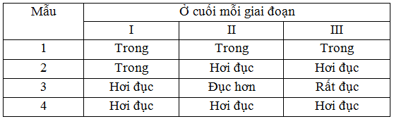Có bốn hỗn hợp vi sinh vật được thu thập từ các điểm khác nhau quanh trường học và mỗi hỗn hợp được tiến hành nuôi cấy trên môi trường cung cấp đầy đủ các nguyên tố thiết yếu ở dạng các chất ion hóa nhưng thiếu nguồn cacbon. Môi trường nuôi cấy ban đầu rất trong (không bị đục) và được nuôi lắc trong tối 24h (giai đoạn I). Mẫu nuôi cấy sau đó được chuyển ra nuôi ngoài sáng 24h (giai đoạn II), rồi sau đó lại chuyển vào tối 24h (giai đoạn III). Độ đục của 4 mẫu vi sinh được theo dõi và ghi nhận ở cuối mỗi giai đoạn với kết quả như ở bảng bên. Trong những nhóm vi sinh vật sau đây (a-d), nhiều khả năng chúng có trong mẫu đã cho.

a - Vi sinh vật quang tự dưỡng.

b - Vi sinh vật hóa tự dưỡng.

c - Vi sinh vật chứa các hạt tích lũy trong tế bào (thể vùi).

d - Vi sinh vật chứa màng thilacoit trong tế bào của chúng.

Hãy xác định trong từng mẫu (1 đến 4) tồn tại nhóm vi sinh vật nào trong các nhóm vi sinh vật đã cho trên? Giải thích.

**Câu 2** (1,5 điểm)

- Mẫu 1: không có nhóm vi sinh vật nào trong 4 nhóm trên. **(0,25đ)**

- Mẫu 2: nhóm a và d. **(0,25đ)**

- Mâu 3 chứa cả 4 nhóm vi sinh vật. **(0,5đ)**

- Mẫu 4: có nhóm b và c. **(0,5đ)**

**Câu 3.** (2,0 điểm)

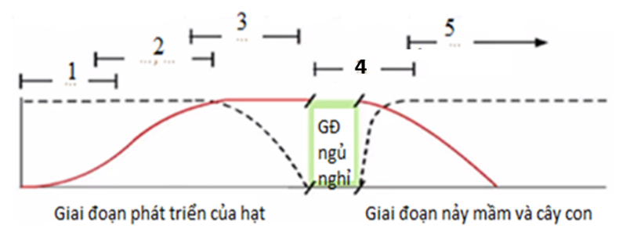a) Sơ đồ bên dưới biểu diễn sự thay đổi của hàm lượng nước và lượng dinh dưỡng dự trữ trong các giai đoạn (GĐ) phát triển, ngủ nghỉ, nảy mầm của hạt và phát triển của cây con. Hãy cho biết:

- Đường nào biểu diễn cho lượng nước, đường nào biểu diễn cho lượng dinh dưỡng dự trữ? Giải thích.

- Điền tên loại phytohormone thích hợp vào các dấu “...” ở vị trí từ 1 đến 5. Giải thích.

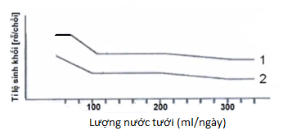b) Người ta trồng các cây con cùng loài, cùng độ tuổi, đang phát triển tốt vào các chậu có kích thước giống nhau , chăm sóc như nhau và xác định tỷ lệ sinh khối giữa phần rễ với phần chồi của các lô thí nghiệm theo lượng nước tưới ml/ngày. Lô A trồng 1cây/chậu và lô B trồng 15cây/chậu. Kết quả thí nghiệm được biểu diễn bằng đồ thị bên.

Giải thích đồ thị và xác định đường đồ thị nào ứng với kết quả của lô thí nghiệm A và B?

**Câu 3** (2,0 điểm)

a) **(1,0 đ)**

- Đường liền biểu diễn chất dinh dưỡng, đường đứt đoạn biểu diễn lượng nước. **(0,25đ)**

- Đường liền biểu diễn chất dinh dưỡng dự trữ, vì: **(0,25đ)**

- Đường đứt đoạn biểu diễn lượng nước, vì: **(0,25đ)**

- Tên các phytohormone là 1-Cytokinin, 2-GA, 3- Auxin, 4- ABA, 5-GA, Auxin

Giải thích: **(0,25đ)**

**b)** **(1,0 đ)**

- Khi tăng lượng nước tưới đến khoảng 50ml/ngày thì tỉ lệ rễ/ chồi cả hai lô đều cao, vì **(0,25đ)**

- Khi tưới nước từ 50-70ml/ngày thì đồ thị đường 1 vẫn mức cao, đường 2 giảm mạnh 🡪 **(0,25đ)**

- Khi tưới nước từ 70-100ml/ngày… **(0,25đ)**

- Và mức tưới nước trên 100ml/ngày thì tỉ lệ sinh khối rễ/chồi ổn định

Đường 1: lô B 15cây/ chậu. Đường 2: lô A 1cây/ chậu **(0,25đ)**

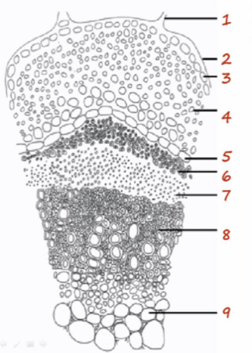**Câu 4.** (1,0 điểm)

a) Người ta cho rằng, có thể sử dụng đặc điểm đặc trưng về lục lạp và hệ sắc tố ở thực vật để phân biệt cây C3 với cây C4.

- Nhận định trên là đúng hay sai? Giải thích.

- Trình bày thí nghiệm để kiểm chứng nhận định trên.

b) Hình bên là một lát cắt của mô thực vật.

- Hãy chú thích các số từ 1-9 ở trên hình.

- Hãy cho biết đây là mô của thân hay của rễ? Giải thích.

**Câu 4** (1,0điểm)

a) Nhận định trên là đúng vì:

+ Cây C3 chỉ có một loại lục lạp giống nhau ở các tế bào thịt lá. **(0,125 điểm)**

+ Tỷ lệ diệp lục a/b ở cây C3 luôn nhỏ hơn 3 trong khi ở cây C4 luôn lớn hơn 3. **(0,125 điểm)**

- Thí nghiệm kiểm chứng:

+ Dựa vào đặc điểm giải phẫu: **(0,125 điểm)**

+ Dựa vào tỷ lệ diệp lục a/b: **(0,125 điểm)**

b) 1- Lông; 2- Sáp; 3- Biểu bì; 4- tb mô dày; 5- nội bì; 6-mô cứng; 7-phloem; 8-xylem; 9-tủy( mô mềm) **(0,25đ)**

- Mô của thân. **(0,25đ)**

**Câu 5.** (1,5 điểm)

a) Một loại kháng sinh X có thời gian bán hủy ở bò là 6 giờ. Ở trạng thái cân bằng, 25% kháng sinh lưu thông trong máu, 75% trong dịch kẽ. Một con bò khỏe mạnh được tiêm tĩnh mạch liều 4400mg lúc 11h, sau đó người ta lấy ra 10ml máu vào lúc 23h và thấy trong đó chứa 5mg/l kháng sinh. Hãy tính tổng thể tích máu của con bò này bằng đơn vị lít?

b) Rượu sau khi uống vào cơ thể sẽ được hấp thu nhanh qua ống tiêu hóa và được đưa đến dịch ngoại bào và nội bào trong cơ thể. Rượu được thải ra ngoài, phần lớn là qua gan (chiếm 90%), phần còn lại là qua phổi và thận. Một người khỏe mạnh bình thường nặng 70kg, mỗi giờ sẽ thải được 7g rượu. Người này uống 0,5l bia có nồng độ rượu là 5g/100ml.

Hỏi nồng độ rượu (tính bằng đơn vị g/100ml) của người này sau 3h uống bia là bao nhiêu? Biết rằng lượng nước trung bình của người trưởng thành khỏe mạnh bình thường là 65% trọng lượng cơ thể.

c) Hormone parathyroid (PTH) là hormon của tuyến cận giáp có vai trò điều hòa lượng nồng độ Ca2+ và PO43-ở huyết tương. Hỏi:

- Một người bị cắt bỏ tuyến cận giáp có nồng độ Ca2+ huyết tương thay đổi như thế nào so với người bình thường? Giải thích.

- Khi nồng độ PO43- ở huyết tương giảm sẽ ảnh hưởng như thế nào đến quá trình huỷ xương (Osteoclast) và quá trình tiết PTH? Giải thích.

- Một loại thuốc X có tác dụng khoá các thụ thể Ca2+ ở tế bào tuyến cận giáp. Người sử dụng thuốc này có có lượng PO43- ở nước tiểu thay đổi như thế nào so với bình thường? Giải thích.

**Câu 5** (1,5 điểm)

a) 55l **(0,25đ)**

b) 0,0088 (g/100ml) **(0,5đ)**

**c)** c1) - Giảm. **(0,25đ)**

c2) - Giảm huỷ xương (Osteoclast) và giảm quá trình tiết PTH. **(0,25 đ)**

c3) - Tăng. **(0,25 đ)**

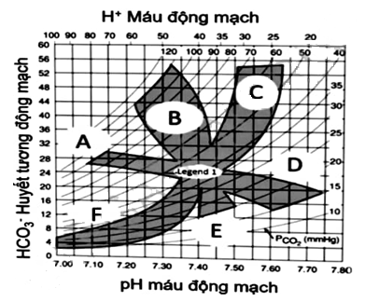**Câu 6.** (1,5 điểm)

Hình bên thể hiện sự thay đổi một số chỉ số sinh lý khi cơ thể ở các trạng thái khác nhau. Vị trí legend 1 là khi cơ thể ở trạng thái khoẻ mạnh bình thường. Hãy cho biết khi cơ thể ở những tình trạng dưới đây sẽ diễn ra sự biến đổi sinh lý các chỉ số trên theo chiều hướng (A-F) nào? Giải thích.

a) Sau khi bị nôn.

b) Nhiễm toan hô hấp cấp tính do hô hấp không hiệu quả.

c) Nhiễm kiềm hô hấp cấp tính do tăng thông khí.

**Câu 6** (1,5 điểm)

a) C. Vì… **(0,5 đ)**

b) A. Vì…**(0,5 đ)**

c) D. Vì…. **(0,5 đ)**

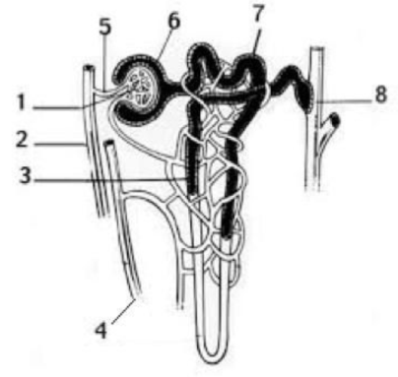**Câu 7.** (1,5 điểm)

Trong quá trình tạo nước tiểu được diễn ra ở neuphron được mô tả ở hình bên, em hãy cho biết những khẳng định sau là đúng hay sai. Giải thích

a) Sự vận chuyển trong ống từ vị trí 5 đến 6 trên hình là phụ thuộc vào huyết áp.

b) Quá trình quan trọng nhất trong cấu trúc tại vị trí 7 trên hình là phụ thuộc ATP.

c) Tái hấp thu nước ở cấu trúc vị trí 8 được thực hiện nhờ sự chênh lệch nồng độ.

**Câu 7** (1,5 điểm)

a) - Đúng. Vì… **(0,5 đ)**

b) - Đúng. Vì… **(0,5 đ)**

d) - Đúng. Vì…**(0,5 đ)**

**Câu 8.** (1,5 điểm)

Các chất kháng sinh ức chế phiên mã Rifamycin và actinomycin D là hai kháng sinh bắt nguồn từ vi khuẩn streptomyces. Rifamycin liên kết vào tiểu đơn vị beta của ARN polymerase ở vi khuẩn E.coli và gây rối loạn sự hình thành liên kết photphodieste đầu tiên trong chuỗi ARN. Actinomycin D liên kết với ADN sợi kép bằng cách xen cài giữa hai bazơ liền kề.

a) Rifamycin ảnh hưởng đến giai đoạn nào của phiên mã? Giải thích.

b) Actinomycin D ảnh hưởng đến giai đoạn nào của phiên mã? Giải thích.

c) Kháng sinh nào trong hai loại trên gây ảnh hưởng đến quá trình sinh tổng hợp ADN.

d) Khi trứng của cầu gai được xử lý với actinomycin D, chúng phát triển trong nhiều giờ nhưng cuối cùng lại dừng ở giai đoạn phôi nang. Hãy giải thích tại sao các phôi này bị dừng lại và tại sao sự phát triển lại chỉ dừng lại đến giai đoạn đó.

e) Ở các tế bào E.coli kháng Rifamycin, sự thay đổi protein ARN polymerase là gì so với E.coli mẫn cảm với kháng sinh này.

**Câu 8** (1,5 điểm)

a) Rifamycin ảnh hưởng giai đoạn khởi đầu phiên mã. **(0,25 đ)**

b) Actinomycin D ảnh hưởng đến giai đoạn kéo dài phiên mã. **(0,25 đ)**

c) Kháng sinh Actinomycin D. **(0,25 đ)**

d) - Dừng lại ở giai đoạn phôi nang, vì… **(0,25 đ)**

- Nó vẫn vượt qua giai đoạn phôi dâu đến phôi nang. Vì… **(0,25 đ)**

e) Ở tế bào E coli kháng Rifamycin: có gen mã hóa tiểu phần beta bị thay đổi….**(0,25 đ)**

**Câu 9.** (2,0 điểm)

Có hai mẫu ADN, mỗi mẫu đều biến tính ở 92°C. Sau khi biến tính, trộn hai mẫu ADN với nhau và để hỗn hợp nguội dần cho phép các sợi ADN bắt cặp trở lại (hồi tính). Khi ADN mới hồi tính được biến tính lần thứ hai, mẫu này có nhiệt độ biến tính 85°C .

a) Hãy giải thích vì sao nhiệt độ biến tính ở lần 2 thấp hơn so với lần đầu ?

b) Hãy tiến hành thí nghiệm để kiểm tra giả thiết đó của bạn?

c) Nếu ADN mới được hồi tính có nhiệt độ biến tính vẫn là 92°C, có thể kết luận gì về trình tự ADN của hai mẫu ban đầu ?

**Câu 9** (2,0 điểm)

a) **(1,0đ)**

- Trường hợp 1: Hai mạch của ADN ban đầu tự bắt cặp lại…

- Trường hợp 2: một mạch của ADN này liên kết với một mạch của ADN còn lại…

b) **(0,5 đ)**

- C1: Đánh dấu một mạch của ADN này là mẫu dò có đánh dấu huỳnh quang phóng xạ

+ Nếu thấy có sự bắt cặp → chứng tỏ chúng có trình tự tương đồng → giả thuyết 2.

+ Nếu không thấy có sự bắt gặp → chứng tỏ chúng không có sự tương đồng → giả thuyết 1.

- C2: Giải trình tự hệ gen.

c) **(0,5đ)**

- TH1: Đây là hai mẫu AND có trình tự hoàn toàn giống nhau, và không có trình tự lặp lại.

- TH2: Trình tự của hai mẫu ADN là khác nhau, nhưng tỉ lệ thành phần A+T/G+X của hai mạch AND là như nhau

**Câu 10.** (2,0 điểm)

a)Các mARN mang đột biến vô nghĩa có thể được hình thành từ những nguyên nhân nào?

b) Tại sao vẫn có trường hợp đột biến đồng nghĩa ảnh hưởng đến sự biểu hiện kiểu hình?

c) Tại sao đột biến đồng hoán lại phổ biến hơn đột biến dị hoán?

**Câu 10** (2,0 điểm)

a) **(1,0đ)**

- Do một gen đột biến hình thành một bộ ba kết thúc sớm.

- Do sai sót xảy ra trong quá trình phiên mã dẫn đến hình thành bộ ba kết thúc sớm trên mARN. Những sai sót này có thể gây ra bởi:

+ Sai sót do ARN pol lắp ráp sai…

+ Sai sót trong quá trình cắt bỏ intron

+ Sai sót trong cắt bỏ intron dẫn đến một phần hoặc toàn bộ intron

b) **(0,5đ)**

- Mỗi tARN thường ưu tiên sử dụng một bộ ba mã hóa axit amin

- Do đó nếu một bộ ba mã hóa axit amin được dùng phổ biến bị đột biến…

c) **(0,5đ)**

- Đường kính của ADN khoảng 20 Ao ….

- ĐB đồng hoán thường không thay đổi axit amin…

**Câu 11.** (2,0 điểm)

a) Ba điều kiện để một quần thể có thể tiến hóa dưới tác động của chọn lọc tự nhiên là gì?

b) Tại sao nói "Trong sự hình thành các loài, chọn lọc tự nhiên ưu tiên cho các cơ chế cách li sinh sản trước hợp tử, mà không phải các cơ chế cách li sinh sản sau hợp tử"?

**Câu 11**(2,0 điểm)

a) **(1,0đ)**

- Điều kiện 1: Phải có biến dị giữa các cá thể trong quần thể.

- Điều kiện 2: Các thể biến dị khác nhau về mức độ sinh sản thành công

- Điều kiện 3: Những biến dị liên quan đến sự thành đạt sinh sản di truyền được

b) **(1,0đ)**

- Nếu con lai giữa hai loài giảm sức sống và/hoặc giảm sinh sản, thì chọn lọc tự nhiên sẽ ưu tiên..

- Một khi sự lai giữa 2 loài đã xảy ra, thời gian, năng lượng và nguồn sống đã tiêu tốn…

**Câu 12.** (2,0 điểm)

Khi nghiên cứu quần thể chuột nước ở Kazakstan người ta nhận thấy quần thể sống ở vùng đồng bằng và vùng núi có các đặc điểm như sau:

|  |  |  |
| --- | --- | --- |
| Đặc điểm | Vùng núi | Vùng đồng bằng |
| Răng cửa | To | Bé |
| Tập tính dự trữ thức ăn vào mùa đông | Có | Không |
| Số lứa đẻ | Ít | Nhiều |
| Số con một lứa đẻ | Nhiều | Ít |

a) Đây là loại quần thể nào? Giải thích.

b) Theo em, nguyên nhân nào dẫn đến sự khác biệt về hình thái, tập tính của hai quần thể này? Giải thích.

c) Có bạn học sinh cho rằng “hai quần thể này có chiến lược sử dụng năng lượng khác nhau”. Quan điểm này đúng hay sai? Giải thích.

**Câu 12** (2,0 điểm)

a) Đây là quần thể dưới loài...**(0,5 đ)**

b) Nguyên nhân:

+ Vùng núi có thức ăn… **(0,5 đ)**

+ Vùng đồng bằng.. **(0,5 đ)**

c) - Sai. **(0,5 đ)**